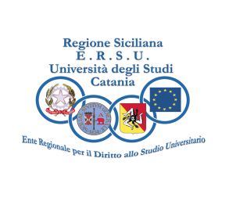

CONTRIBUTI PER STAGE E CORSI DI PERFEZIONAMENTO – ANNO 2022

“L’Ersu di Catania concede contributi a favore di specializzandi e dottorandi che vogliono accrescere la propria formazione professionale attraverso la partecipazione a stage o corsi di perfezionamento in località italiane o estere riguardanti temi strettamente connessi alla disciplina che è oggetto degli studi nell’Istituzione universitaria nella quale i richiedenti sono iscritti e fatta salva la permanenza dello status giuridico di studente durante il periodo di soggiorno.”

Ufficio per le Attività Culturali : Maria Grazia Licciardello
Dirigente Unità Operativa I : Ing. Giovanni Spampinato

Studente assegnatario di contributo con Deliberazione del Consiglio di Amministrazione n° 57 del 17/06/2022, ai sensi del Regolamento approvato con delibera consiliare n° 73 del 4 novembre 2011.

Autocertificazione n° 2021025528 importo di € 800,00;

